Dočekali smo i taj dan...
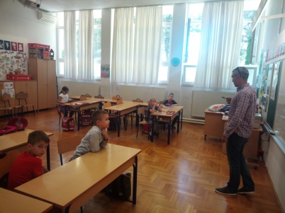
Prvi put, u našu školu, kao gost nam je stigao dr. sc. Kristijan Franin, asistent s Odjela za ekologiju, agronomiju i akvakulturu, Sveučilišta u Zadru.
Održao je radionicu u prvom razredu pod nazivom „Kukci u školskom masliniku“.
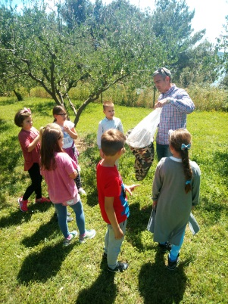
Za početak nas je posjetio u učionici i upoznao ukratko s kukcima (što su to kukci, što ih razlikuje u odnosu na ostale životinje, koje su koristi i štete od kukaca itd.). Nakon toga smo otišli u školski maslinik gdje nam je voditelj radionice objasnio kako se love kukci na travi metodom „košnje entomološkom mrežom“. Objasnio nam je što je to entomološka mrežica i kako se s njom radi.
Kukce smo najprije lovili pomoću mrežice, a zatim smo ih prebacili u prozirnu staklenku kako bismo dobro vidjeli što smo sve ulovili.
U početku smo sa strahom promatrali, a onda nam je profesor objasnio kako su svi oni jako mali i bezopasni. Večina njih nam je odmah poletjela, a ostale smo čak i držali u rukama. Bilo je tu raznih vrsta kukaca; mrava, pčela, muha, stjenica, lisnih ušiju, osica, cvrčaka, pa i poneka božja ovčica.
Obzirom da nam se sve skupa jako svidjelo, profesor nam je dopustio da i sami lovimo kukce.
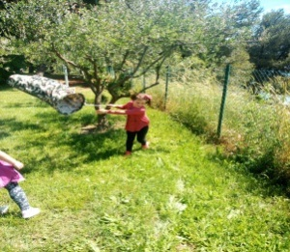
Radionica nam se jako svidjela pa smo se nakon sat vremena provedenih vani, vratili u učionicu i odlučili nacrtati nekog kukca koji nam se najviše svidio.
Profesor nas je morao napustiti i otići dalje za svojim poslom, a mi smo se zahvalili na jako zanimljivoj i poučnoj radionici i zamolili ga da nas ponovno posjeti kad mu to njegove obveze dopuste...
